Beh okolo Šulerlochu

Spišská Nová Ves, Sobota 6. 5. 2023 o 10:00

Organizátor: KBT SPIŠ v spolupráci s MAS Šulerloch, mestom Spišská Nová Ves
a CVČ Adam

Miesto konania: Strelnica MAS Šulerloch
GPS:48.928562, 20.570163
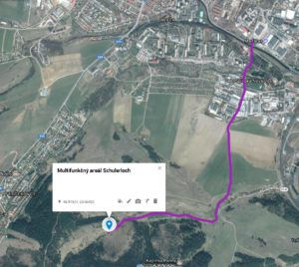

Prezentácia: 6.5.2023 od 8.00 hod. do 09.45 hod. Úhrada štartovného pri
prezentácii

Trate : 10km – muži A, B, C, D, E /ženy F, G, H, juniori/juniorky
5 km – dorastenci/dorastenky,
1,5 km – starší žiaci/žiačky
600 m - mladší žiaci/žiačky
100 m – najmladší chlapci/dievčatá

Povrch tratí: lesné cesty, chodníky a lúky

Hlavní funkcionári: Riaditeľ pretekov: Jozef Repko 0903402248

Rozhodca: Slavomír Imrich

Informácie: Pretekysú súčasťou Bežeckej ligy okresu Spišská Nová Ves
Email: kbtspis@gmail.com
tel.: 0903402248
Kategórie:

Juniori / juniorky 2005 – 2003
Muži A 2002 – 1984
Muži B 1983 - 1974
Muži C 1973 – 1964
Muži D 1963 - 1954
Muži E 1953 a starší
Ženy F 2001 – 1984
Ženy G 1983 – 1974
Ženy H 1973 a staršie
Dorastenci / dorastenky 2006 – 2008
Starší žiaci / žiačky 2009 – 2011
Mladší žiaci / žiačky 2012 a 2014
Najmladší chlapci/dievčatá 2015 a mladší

Registrácia: on‐line prihlasovanie do 5.5.2023 do 17:00 na

https://docs.google.com/forms/d/e/1FAIpQLSeslY2s1QoD1XeLUR0DLBJCSmeBCvTsZMK5gdAiVgXb8tr0kg/viewform

Štartovné: 10 € dorast, juniori, muži A, B, C, D, E, ženy F, G, H
7 € žiaci
0€ najmladšií chlapci/dievčatá
Štartovné zahŕňa občerstvenie a nápoj

Ceny: v každej kategórii prví traja medaila, diplom.

Časový harmonogram: Štart :10 km 10:00 hod.

Štart : 5km 10:00 hod.

Štart :100 m 10:05 hod.

Štart : 600 m 10:10 hod.

Štart : 1500 m 10:20 hod.

Vyhlásenie výsledkov 30 min po dobehnutí posledného
pretekára
Pravidlá: Preteká sa podľa pravidiel atletických súťaží SAZ a ustanovení týchto propozícií. Akékoľvek sprevádzanie, resp. akákoľvek pomoc pretekárovi počas súťaže inými osobami, s výnimkou nevyhnutného lekárskeho zásahu lekárom, sa považuje za nedovolenú pomoc

Protesty: Protesty sa musia podať ústne rozhodcovi najneskôr do 30 minút po zverejnení výsledkov.

Upozornenia pre pretekárov:

Usporiadatelia si vyhradzujú právo na zmeny (vekové kategórie, časový rozpis) a nezodpovedajú za škody súťažiacich počas podujatia. Každý štartujúci sa zúčastňuje pretekov na vlastné náklady aj zodpovednosť (za zúčastnené deti sú zodpovední ich rodičia, vedúci, tréneri alebo učitelia). Preteká sa podľa pravidiel SAZ a tohto rozpisu. Pretekári sú povinní dodržiavať pravidlá cestnej premávky a pokyny organizátorov.

Mapy tratí:

trať 500 m
celkové prevýšenie 19 m
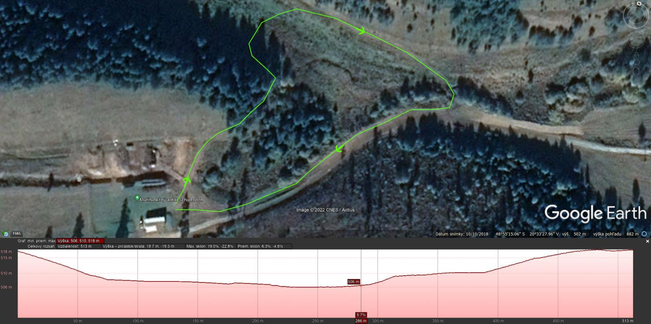

Trať 1500 m
Celkové prevýšenie 50 m

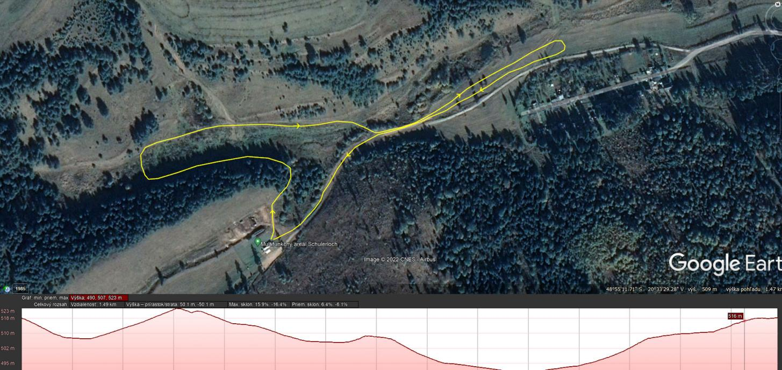

Trať 5 km
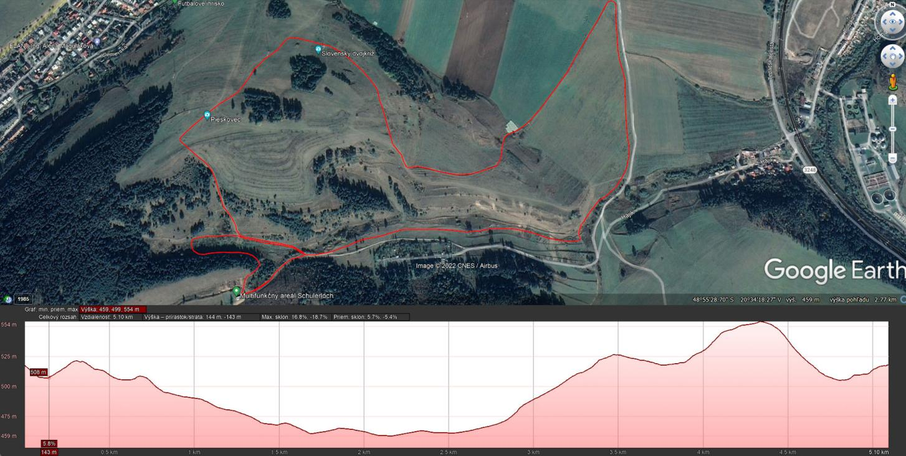
Celkové prevýšenie 145 m

Trať 10 km
Celkové prevýšenie 295 m
